**Измерение объёма. Занятие № 28.стр.55-56**

**Задание №1.**Заполни кружки так, чтобы объём жидкости был разный.

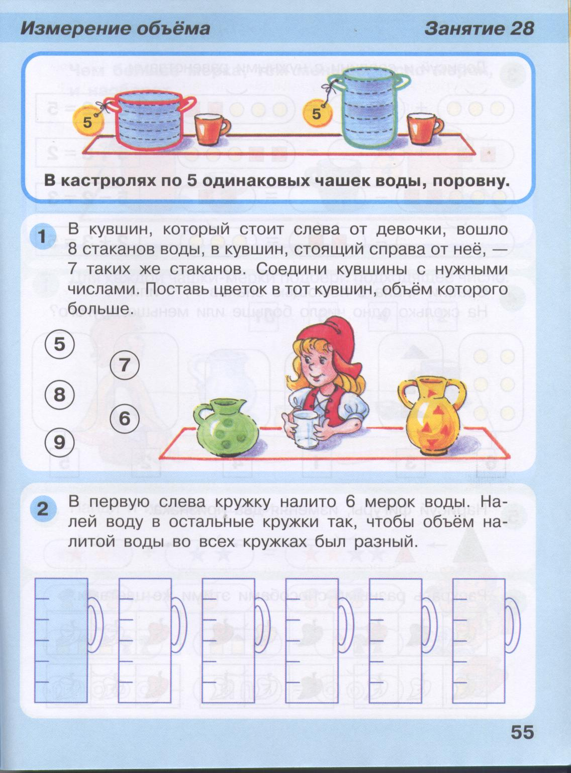

**Занятие 2.**Дорисуй и соедени с нужными равенствами.

|  |
| --- |
| **3+2=5** |

|  |
| --- |
| **5-3=2** |

|  |
| --- |
| **5-2=3** |

|  |
| --- |
| **2+3=5** |

|  |
| --- |
| **1+3=4** |

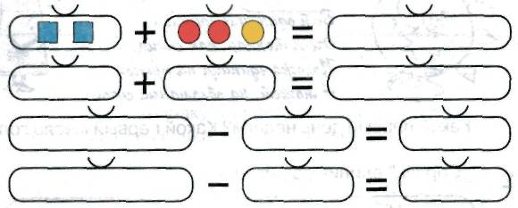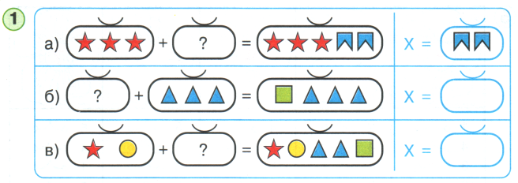

**Задание 3.**Сравни числа с помощью знаков >, < или =.

На сколько одно число больше или меньше другого?

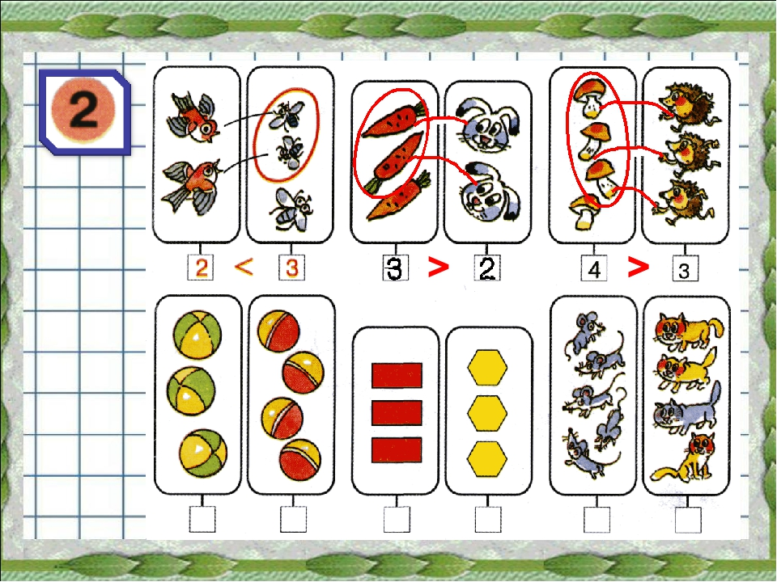

**3**

**4**

**5**

**4**

**3**

**3**

**Задание 4.** Нарисуй фигуры ,изменяя два признака.

